Методика формирования интереса к хоровому пению у младших школьников через учебный репертуар
Цель методики: сформировать интерес к хоровому пению у младших школьников через учебный репертуар.
Принципы и методы музыкального образования:
- Принцип индивидуального подхода - создание условий для самореализации и развития каждого хорового певца, в плане вариативности в выборе и комбинировании форм, методов и способов обучения, в зависимости от уровня общемузыкального и вокального развития певцов;
- принцип самостоятельности - создание условий для формирования и проявления познавательной и творческой активности учащихся в процессе обучения;
- комплексный подход к обучению - целостный подход к формированию, как вокальных, так и музыкальных способностей личности;
- объяснительно-иллюстративный метод - один из наиболее экономных способов передачи обобщенного и систематизированного опыта человечества. Также этот метод называют информативно-рецептивным. Преподаватель преподносит готовую информацию с помощью устного рассказа, лекции или объяснения, печатного слова (учебник, пособие), наглядных средств (картины, схемы, видеоматериалы), а также практического показа способов деятельности (показ способа решения задачи, способов составления плана, аннотации). Обучаемые слушают, смотрят, манипулируют предметами и знаниями, читают, наблюдают, соотносят новую информацию с ранее усвоенной, запоминают её;
- метод «забегания» вперед и «возвращения» к пройденному на новом уровне - или метод перспективы и ретроспективы в процессе музыкального занятия, ряда уроков, всего процесса музыкального образования (Э.Б.Абдуллин), направлен на установление самых разнообразных связей между темами программы, конкретными музыкальными произведениями, формирующимися музыкальными умениями и навыками, опытом музыкально-творческой деятельности. Следование этому методу способствует формированию в сознании учащихся целостной картины музыкального искусства, последовательному и все более глубокому познанию той или иной темы, того или иного значительного произведения искусства, более эффективному усвоению умений и навыков;
- метод разрушений (Н.А.Терентьева) - позволяет выявить значимость того или иного средства музыкальной или общехудожественной выразительности. Например, что будет, если Бабу-Ягу одеть в белое платье, а Царевну - Лебедь в черное? Что будет, если мажорное произведение сыграть в миноре?
- метод жизненных ассоциаций - направлен на создание у учащихся особенно эмоционального состояния, близкого состоянию героя музыкального произведения. Введение учащихся в такое состояние возможно как при помощи беседы, так и благодаря привлечению смешанных видов искусства, предшествующих появлению произведения, а также при помощи проведения уроков в непривычной атмосфере.
Методика формирования интереса включала в себя три этапа: подготовительный, основной и заключительный. Каждый этап имел свою характеристику и выполнял определённые задачи.
- Подготовительный этап. Продолжительность данного этапа первая четверть учебного года. Особое внимание уделяется введению в учебный процесс. Большинство детей впервые узнают, что такое хор. На первых занятиях необходимы объяснения особенностей дыхания при пении, постановки корпуса при пении, функции руководителя и других особенностей хоровой работы. Многие дети еще не знают, какие произведения и какой репертуар им предстоит исполнять на хоровых занятиях. Здесь необходимо ознакомление с учебным репертуаром, подробный рассказ о разучиваемых произведениях или показ фрагмента песни на экране (если это, например, музыка из к/ф).
- Основной этап. Продолжительность данного этапа вторая – третья четверть. Важным в формировании интереса к хоровым занятиям младших школьников является подбор репертуара, который бы заинтересовал ребенка, чтобы он ходил на хоровые занятия по своей инициативе, ждал следующего урока. Научить детей слушать себя и при этом относиться критически к своим действиям. Ребенок зачастую приходит на занятия, потому что его привели родители, он еще не понимает нравятся ему занятия или нет. Этот этап методики строился на работе над упражнениями (распевание), на освоении музыкального материала (впоследствии концертное исполнение) и на музыкально-дидактических играх в процессе урока.
- Заключительный этап. Продолжительность данного этапа четвертая четверть учебного года. Этот этап методики дает возможность сосредоточить внимание детей на конечном этапе работы. Нацелен на исполнение выученного в течение года репертуара и выступление на отчетном концерте хора. Заинтересованные дети, хотят разучивать новые произведения, с удовольствием исполняют уже выученный репертуар и ходят на хоровые занятия с радостью.
Структура и содержание занятий
Каждое занятие состоит из следующих компонентов: дыхательные упражнения (без звука и со звуком); распевание; изучение нового материала; работа над ранее изучаемым материалом. Рассмотрим содержание каждого из компонентов.
Перед началом каждого упражнения участникам хора дается краткая характеристика упражнения и пояснение на развитие какого навыка это упражнение дается. Одним из первостепенных навыков в хоровой работе является певческая установка. Правила певческой установки и важность её в работе объясняется при первом занятии.
Также во время выполнения дыхательных упражнений акцентируется внимание на различие между процессом обычного дыхания и певческого дыхания. Певческое дыхание неразрывно связано с деятельностью гортани и артикуляционного аппарата. Характерным для него является спокойный, умеренный по количеству вдох, небольшая задержка перед началом звука, плавная подача дыхания и умение его распределять.
Всё это учащиеся с преподавателем закрепляют на дыхательных упражнениях в начале занятия, а затем стараются перенести их на певческую деятельность. В современной вокальной методике принято применять смешанное или нижнереберное –диафрагмальное дыхание. Когда активны мышцы грудной и брюшной полостей, а также диафрагма. Для формирования этого навыка лучше всего использовать дыхательную гимнастику.
После месяца занятий каждый из певцов проводит зарядку по очереди сам, под контролем педагога. Таким образом, лучше закрепляются знания данных упражнений, доводятся до автоматизма движения дыхательного аппарата. Помимо этого, каждый из певцов понимает свою ответственность перед хором и перед самим собой, ставя задачу правильно продемонстрировать упражнение хору.
Условно можно разделить дыхательную гимнастику на два блока упражнений:
Дыхательные упражнения без звука
Выполняются с целью активизации мышц всего тела и голосового аппарата. Во время таких упражнений учащиеся переключают внимание на мышечное чувство, отвлекаются на время от певческого формирования звучания. Данные упражнения создают правильную установку мышц, вырабатывают физическую выносливость. В процессе разучивания произведений мышцы уже на рефлекторном уровне будут принимать правильное положение при взятии дыхания. В комплекс упражнений входят упражнения из дыхательной гимнастики А.Н. Стрельниковой.
На каждом занятии выполняются следующие упражнения:
- Три спокойных вдоха с поднятыми руками и три спокойных выдоха с опущенными руками. Между каждым последующим упражнением три спокойных вдоха и выдоха повторяются.
-Упражнение «Погончики». Выполняется стоя. Сжатые в кулаки кисти рук прижать к животу на уровне пояса. В момент короткого шумного вдоха носом резко толкаем вниз к полу кулаки, как - будто сбрасываем что - то (во время толчка кулаки разжимаются, плечи при этом не напряжены, руки выпрямляются до конца, тянутся к полу). Затем вернуть кисти на уровень пояса в исходное положение. Подряд нужно сделать 8 вдохов-движений без остановки, рисунок 1:
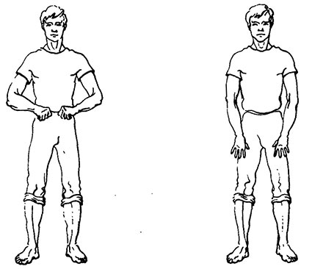
Рисунок 1.
- упражнение «Кошка» (приседания с поворотом). Выполняется стоя (во время выполнения упражнения ступни ног от пола не отрываются). Делаем легкие, танцевальные приседания, одновременно поворачивая туловище то вправо, то влево, и при этом короткий вдох. Выдохи выполняются самопроизвольно. Колени немного сгибаются и выпрямляются (сильно приседать не нужно, а легко и пружинисто). Руки слева и справа выполняются хватательные движения. Спина прямая, поворот в районе талии. Подряд, без остановки, можно сделать 8 или даже 16 вдохов – движений, рисунок 2:
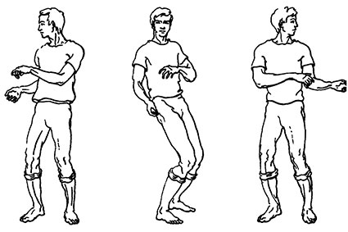
Рисунок 2.
- комбинированное упражнение. Выполняется стоя. Руки скрещены на уровне солнечного сплетения, во время вдоха руки, согнутые в локте разводятся, открывая грудную клетку. Выдох резкий, руки скрещиваются над головой. Затем вдох с отведенными руками и выдох со скрещенными руками внизу (корпус певца наклоняется). Такая же схема вдоха и выдоха в правую и левую стороны. Минимум сделать один круг по 4 повторения в достаточном быстром темпе.
Дыхательные упражнения со звуком
-«парашютист» - Ноги на ширине плеч, руки опущены. Во время короткого и эффективного вдоха поднимаются вверх и при выдохе со звуком опускаются в исходное положение. Звуки согласные – «с», «щ», «ш», «ф». Выдох должен быть равномерным и не прерывистым. В последствие, когда это упражнение не будет вызывать сложности у певцов в выполнении будет производится на время. Кто дольше секунд продержит дыхание. Особое внимание стоит уделять правильному вдоху.
-упражнение с прокатом диапазона голоса. Ноги на ширине плеч, руки в «замочек», опущены. Во время вдоха руки поднимаются вверх, и певцы с самой нижней ноты на гласную «у» глиссандирующим движением вверх выдыхают.

Певческие упражнения
После дыхательных упражнений, происходит плавный переход к несложным певческим упражнениям. Начинать распевание следует в среднем, удобном диапазоне, постепенно транспонируя его вверх и вниз по полутона. Для этого отводится не менее 10 минут.
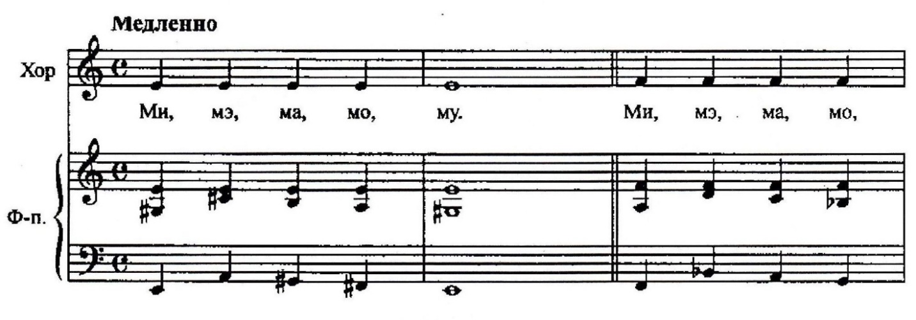
Упражнения-распевания на одном звуке: Ми-мэ-ма-мо-му, рисунок 3:
Рисунок 3.
Сидит ворон на дубу (попевка), рисунок 4:
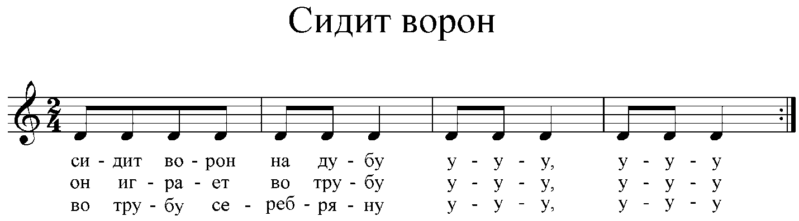
Рисунок 4.

Упражнения-распевания на двух звуках:
Дин-дон (русская народная песня), рисунок 5:
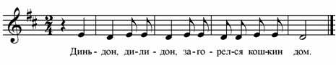Рисунок 5.
Упражнение «Комарик», рисунок 6:
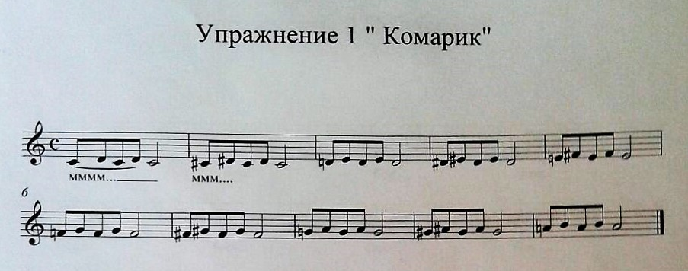
Рисунок 6.
Упражнения-распевания на три звука:
Ми-и-я, рисунок 7:
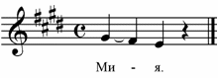
Рисунок 7.

У кота воркота, рисунок 8:
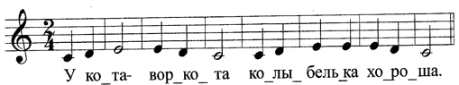
Рисунок 8.
Упражнение «Мартышки», рисунок 9:
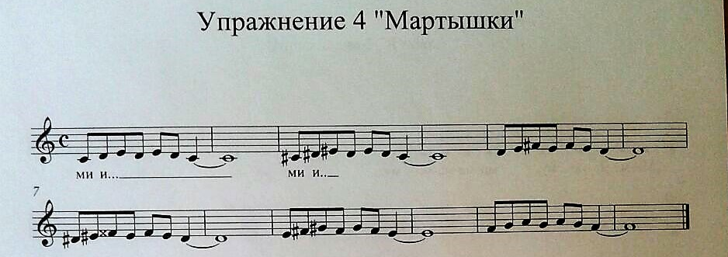
Рисунок 9.
Упражнения-распевания на четыре и более звуков:
Упражнение «Как под горкой, под горой», рисунок 10:
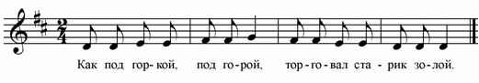
Рисунок 10.
Упражнение «Мы поем», рисунок 11:
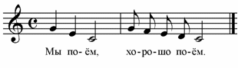
Рисунок 11.
Упражнение «Нарарим-пам-пам», рисунок 12:
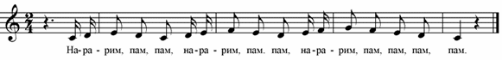
Рисунок 12.
Для четкого и выразительного произношения текста песен, делаются различного вида упражнения, такие как:
Андрей-воробей, рисунок 13:
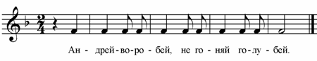
Рисунок 13.
Мы перебегали берега, рисунок 14:
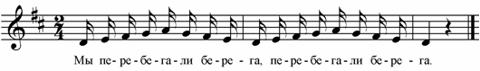
Рисунок 14.
Работа над репертуаром
Репертуар имеет большое значение в формировании интересов школьников. Необходим отбор художественно ценных, разнообразных по содержанию произведений советских и зарубежных композиторов русской, западной классики и народных песен.
Репертуар будет включать:
- произведения, литературная канва которых персонифицирована, насыщена событиями и активными действиями, что делает возможным применение хоровой театрализации;
- тематические песни, посвященные календарным событиям и праздникам;
- применять игровые формы и методы на хоровых занятиях.
Пластическое интонирование в процессе пения
Интонацию можно понять и лучше прочувствовать при помощи соответствующих ей движений и жестов. Движения помогают ребенку раскрепоститься, чувствовать себя более свободно, эмоционально, не сковывать себя позой «по стойке смирно». Ведь во время пения так и хочется подвигаться, покачаться.
Однако, педагогу следует обратить особое внимание на подбор репертуара и движений к нему. В первую очередь мы поем, следим за интонацией и певческим дыханием. Поэтому движения не должны быть резкими или быстрыми, что приведет к учащению дыхания и затруднению пения в целом.
В зависимости от музыки, движения могут быть самые разные. Плавные или гибкие движения рук, покачивания или радостный танец, легкий шаг или хоровод. Волнообразные движения рук могут изображать картину моря, покачиванием рук - пейзажную зарисовку, движения с платочками могут изображать лирико - танцевальные интонации русской народной песни.
С помощью включения в урок музыки пластического интонирования, на уроке достигается сосредоточенность внимания, высокая активность детей, их полная включенность в музыкально-исполнительский процесс.
Рассмотрим подробнее работу над конкретной песней.
Муз. З. Роот «Ах, какая осень» (Приложение 1).
Данное произведение соответствует возрастным особенностям и интересам младших школьников. В работе применялись элементы театрализации.
Дети встают в пары, держат в каждой руке по листочку.
Вступление:
Дети стоят в двух колоннах в левом и в правом углах зала, рисунок 15:
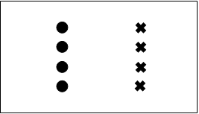
Рисунок 15.
1-й куплет
1-2 строки (Где ты, где ты, милая осень? Целый год тебя мы ждем.)
Дети идут вперед (на зрителей) друг за другом спокойным шагом. Руки с листиками опущены вниз по бокам, рисунок 16:
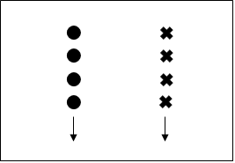
Рисунок 16
3 строка (В лес осенний по тропинке)
Дойдя до зрителей, останавливаются и поворачиваются лицом в центр зала. Исходное положение: ноги на ширине плеч, руки подняты вверх. Выполняют легкие покачивания руками из стороны в сторону, рисунок 17:
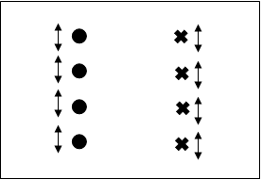
Рисунок 17
4 строка (Мы тебя встречать идем)
Опускают кисти до уровня плеч и кружатся в правую сторону на носках, рисунок 18:
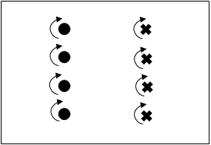
Рисунок 18.
Припев
1 строка (Ах, какая осень, ах какая)
Правая и левая шеренги поворачиваются лицом друг к другу и опускают руки с листочками вниз. Идут навстречу друг другу спокойным шагом, постепенно поднимая руки с листочками вверх, рисунок 19:
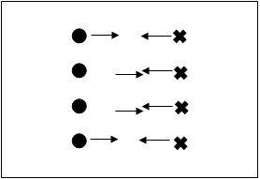
Рисунок 19.
2 строка (Вся из желтых листьев-золотая)
Прямая правая рука остается наверху, а левая, так же прямая, опускается вниз. Мальчик образует пару с девочкой, которая стоит напротив в шеренге. Пары соединяются правыми руками и кружатся «вертушкой» на носках 1 раз, рисунок 20:
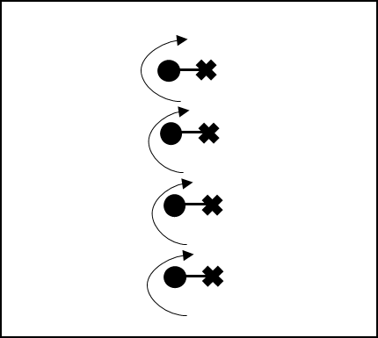
Рисунок 20.
3 строка (И дождя серебряные капли)
Повторение движений 1-й строки припева.
4 строка (Песенки поют)
Шеренги отходят друг от друга, возвращаясь на свои места. Руки с листьями постепенно опускают вниз, рисунок 21:
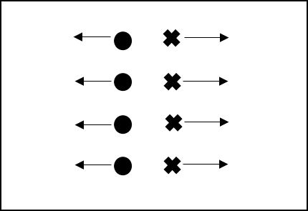
Рисунок 21.
Дети разъединяются, опускают правую руку вниз и расходятся на свои исходные места. Поворачиваются лицом к зрителям. Руки с листочками опущены вниз.
2-й куплет
1 строка (В паутинках меж березок)
Идут друг за другом в колоннах вперед. Левая колонна поворачивает вправо и идет по внутреннему кругу, правая колонна заворачивает влево и идет по внешнему кругу. Кисти рук выполняют свободные движения, рисунок 22:
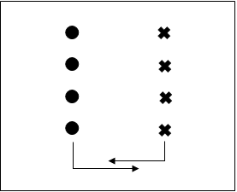
Рисунок 22.
2 строка (Прячет солнышко лучи)
Колонны расходятся и идут вдоль боковых стен до центральной стены, рисунок 23:
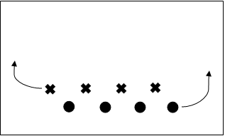
Рисунок 23.
3 строка (Ягоды, грибы, орешки)
У центральной стены колонны заворачивают к середине и сходятся парами, рисунок 24:
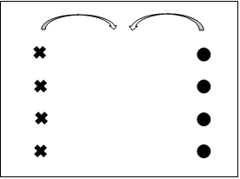
Рисунок 24.
4 строка (Ты для нас прибереги)
Первая и вторая колоны образуют парную колонну и идут на зрителей, рисунок 25:
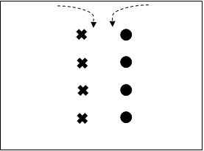
Рисунок 25.
Русская народная песня «Не летай, соловей» обработка А. Егорова (Приложение 2).
В работе над данном произведением мы использовали музыкальные инструменты. После каждой строчки, музыкальные инструменты играли свою роль.
Не летай, соловей, у окошечка (Трещотка)
Ты не пой, соловей, громки песенки (Треугольник)
Не буди, соловей, мою матушку (Металлофон)
Не буди, соловей, мово батюшку (Блокфлейта)
После разучивания песни, все дети были разделены на роли. После исполнения, роли менялись, и таким образом, каждый ребенок мог участвовать в процессе игры на музыкальных инструментах.
«Андрей-воробей» русская-народная прибаутка. Обработка Е.Тиличеевой (Приложение 3).
Эта попевка позволяет дать детям первые элементарные понятия о метроритме, звуковысотности, начале и конце фразы. Она полезна для выстраивания хорового унисона. Чтобы разнообразить звучание одного, повторяющегося звука, который необходимо точно удержать на одной высоте, мы будем применять пластическое интонирование в этой песенке.
Для начала стоит пропеть песню учителю. После исполнения провести беседу с ребятами и выяснить какой характер у Андрея-воробья (шустрый, озорной, активный), по одной дорожке он летит (один звук) или перелетает с места на место (разные звуки).
На следующем этапе можно включить в работу ритмо – пластические движения.
На словах «Ты не клюй песок, не тупи носок» дети пальчиками делают запрещающее движение (ручка в кулачок, указательный палец наверх) согласно метрическим долям.
«Пригодится носок» - дети пальчиками как бы вытягивают свой носик, превращая его в клювик.
«Клевать колосок» - дети пропевают эту фразу, опуская воображаемый клювик (это кисть руки с сомкнутыми пальчиками, по метрической пульсации).
А на последнем слоге слова «колосок» дети раскрывают пальчики, тянут звук и вместе, по завершающему пение жесту учителя, легко закрывают «клювик» (сомкнуть пальцы). Тем самым, акцентируется внимание на одновременном завершении пения.
Русская народная песня «Уж как шла лиса по травке» (Приложение 4).
Учитель поет:
«Уж как шла лиса по травке,
Нашла азбуку в канавке.
Она села на пенек
И читала весь денёк».
Детям предлагается ответить на следующие вопросы:
- А лисичка тоже бежала ровно по одной дорожке или «хитрила», следы заметала? (хитрила).
- А сколько музыкальных дорожек (разных звуков) у лисы?
(Учитель повторяет песенку медленно и нарочито громко выделяю голосом изменение ступеней).
Ответ: две дорожки.
Для того, чтобы дети осознанно воспроизводили различную высоту звуков, учитель предлагает разучивать песенку вместе с движениями.
Дети стоят, их руки на уровне груди изображают мягкие лапки лисички.
«Уж как» - плавное поочередное движение кистей рук на одной высоте.
«Шла ли…» - кисти переносятся выше, показывая изменение высоты звука. Дети сразу говорят, что лисичка перебежала на другую дорожку.
«…са по» - повтор движений на нижней «дорожке»
«трав-ке» - лапки на верхнюю «дорожку».
«Нашла азбуку в канавке» - дети чуть наклоняются и берут воображаемую находку.
«Она села на пенёк» - дети как бы присаживаются на пенёк, при этом колени легко пружинят по четвертям.
«И читала весь» - одна рука ритмично «перелистывает странички», другая повёрнута ладошкой вверх.
«Денёк» - последний слог дети тянут долго, стараясь спеть чисто, в унисон. Ручки при этом широко раскрыты.
Затем, продолжая петь «нё-о-о-о-к», их ручки постепенно как бы закрывают книжку, и на согласный звук «К» дети должны закрыть азбуку.
Учитель обращаю внимание детей, что «захлопнуть» нужно аккуратно, тихо, чтобы не повредить книжку, а также не шуметь, потому что и лисичка должна быть осторожной и не попадаться на глаза другим зверям.
Применение игровой методики обучения детей пению О.В. Кацер на музыкальных занятиях.
В игровой методике формировать навык речевого и певческого дыхания следует не сразу, постепенно усложняя задачи. Начинать лучше всего с упражнений на дыхание, без звука. Детям даются упражнения в игровой форме: выдувать воображаемые мыльные пузыри, сдувать с руки «снежинку», дуть на «пёрышко», погреть ладошки, соревнования с педагогом «чья снежинка улетит дальше?», кто дольше сможет подуть. Затем усложняем задачу и удлиняем выдох на звуках «Ш», «С», «Ф», «У». Чтобы было легче и интереснее, используем образы, такие как: полет пчелы, жука или комара. Изображаем ветер (лёгкий, сильный). Следующим этапом работы будет введение движений в упражнения.
Упражнение «Вдох-выдох». Учащиеся стоят рядом друг с другом, в шахматном порядке, на расстоянии вытянутых рук, чтобы никто не мешал друг другу. Используя ассоциативные образы, дети превращаются в деревья и начинают ритмично покачиваться, делая вдох и выдох.
Упражнение на работу диафрагмы. Наша задача представить, что дорогу перебегает чёрная кошка, или в огород прилетели вороны и клюют ягоды, сказать им «кш» так, чтобы выдох долетел до них и они испугались. Затем чередовать активные выдохи «кш»-«ч»; «кш»-«с»; «кш»-«ф».
Упражнения со звуками. Подражание звукам окружающего мира (тикать, скрипеть, гудеть), человеческому голосу (плакать, смеяться, кричать), голосам животных (мяукать, лаять, хрюкать, шипеть) помогают ребенку воспроизводить звуки разной высоты, расширить диапазон, развить интонационный слух и певческий голос.
Речевые упражнения. Прием произношения текста песни активным шепотом на крепком выдохе вызывает ощущение опоры на дыхание, активизирует дыхательную мускулатуру. Детям предлагается произносить несложные четверостишия на выдохе в ладошку. Декламация текстов песен в ритме, их выразительное чтение. Работа над скороговорками в различных вариантах говорения: от шепота, до громкого звучания; от медленного темпа, до быстрого. Используя различные интонации и жестикуляцию, выделять в них различные ключевые слова. Распределение текста по ролям с педагогом (диалогические скороговорки), при этом учитывать эмоциональное исполнение, чтобы текст не был "сухим", является одним из способов создания в воображении детей ярких и живых образов.
Ритмодекламация – чёткое произнесение текста или стихов в заданном ритме, основная цель которого заключается в развитии музыкального, поэтического слуха, чувства слова, воображения.
Например:
а) вместе с педагогом рассказывают стихотворение с выразительной жестикуляцией:
- Ванна – море, руки в сторону
Я – пароход, руки перед собой в «замок»
Полный назад, шаг назад
Полный вперёд, шаг вперёд
Права руля, руки вправо
Лево руля, руки влево
Мчусь я по морю, вращают руками перед собой
Руками бурля
Я бы доплыть да Австралии смог плавательные движения перед собой
Жаль, что на кухне протёк потолок меняют высоту голоса от «писка»
до баса
Приём пения «про себя». Фрагмент знакомой песни беззвучно «поет» педагог, а ребенок угадывает ее по артикуляции. Происходит сосредоточенность внимания, полное включение в работу. Применяем его и при работе над разучиванием репертуара (развивается артикуляция, артистизм, при этом связки регулярно будут «безопасно» тренироваться).
«Включаем и выключаем звук в телевизоре». Ребёнок поёт разучиваемую песню, а педагог то «включает» звук, то «выключает», показывая какой-либо знак рукой. Получается весело, и неплохо тренирует «внутренний слух». Этот игровой прием примените после того, как будет достигнута чистая интонация в упражнениях.
Разбор песни «Тень-тень» с применением театрализации и музыкальных инструментов (Приложение 5).
Дети разучивают текст народной песни, одновременно поют и тихонько постукивают ложками, отмечая ритмический рисунок. Пение по ролям, где учитель выступает в роли автора, а дети – герои (лиса, заяц, ежи, блошки, медведь, коза).
Тень тень потетень, выше города плетень.
Сели звери под плетень, похвалялися весь день.
Похвалялася лиса, всему свету я краса.
Похвалялся зайка, поди догоняй ка.
Похвалялися ежи, у нас шубы хороши.
Похвалялись блохи, и у нас неплохи.
Похвалялся медведь, могу песни я петь.
Похвалялася коза, всем я выколю глаза.
Каждый ребенок простукивает ложками свою роль.

Песни к календарным праздникам:
Детские песни ко Дню знаний (1 сентября):
- 1 сентября. Музыка М. Парцхаладзе. Слова Ю. Полухина.
- В первый класс. Музыка Т. Назаровой. Слова Е. Авдиенко.
- В первый класс. Музыка Ю. Слонова. Слова Н. Найденовой.
- Все новое у нас. Музыка Г. Струве. Слова В. Викторова.
- Здравствуй, первый класс! Музыка С. Стемпневского. Слова В. Степанова.
- Здравствуй, школа! Музыка А. Абрамова. Слова В.Соколова.
- Золотая пора. Музыка М. Парцхаладзе. Слова В. Татаринова
- Хочу учиться в школе. Музыка и слова Г. Гусевой
Детские песни ко Дню учителя:
- Письмо учительнице. Музыка Я. Френкеля. Слова М. Танича.
- Утро школьное, здравствуй. Музыка Ю. Чичкова. Слова К. Ибряева.
- Школьным учителям. Музыка А. Заруба. Слова Р. Рождественского.
- Учитель. Музыка А. Долуханяна. Слова Ошанина.

Детские песни ко Дню матери:
- Ах, какая мама! Музыка и слова И. Пономаревой.
- День сегодня необычный. Музыка и слова М. Еремеевой.
- Золотая мама. Музыка и слова Т.А. Соколовой.
- Как я маму люблю. Музыка и слова Е.А. Гомоновой.
- Кто мне песенку споет. Музыка Е. Ботярова. Слова Р.Сефа.
- Ласковое слово. Музыка А. Косенкова. Слова Н. Соловьевой.
- Мама. Музыка и слова Т. Петровой.
- Мама. Музыка Ю. Слонова. Слова Л. Малкова.

Детские песни к Новому году:
- Белая дорожка. Музыка В. Ренёва. Слова А. Пришельца.
- Белый снег. Музыка В. Боганова. Слова В. Орлова.
- В зимнем лесу. Музыка А. Островского. Слова О. Фадеевой.
- Голубые санки. Музыка М. Иорданского. Слова М. Клоковой.
- До чего ж хорошо! Музыка и слова Е.А. Гомоновой.
- Заинька. Музыка М. Красева. Слова Л. Некрасовой.
- Зимняя сказка. Музыка и слова В. Шаинского.
Детские песни на Рождество:
- Ангелы летят. Музыка Н. Туварджи. Слова Л. Медникова.
- Веселое Рождество (Merry Christmas). Английская народная песня.
- Зимний вечер. Русская народная песня
- Рождественская песенка. Музыка С. Подшибякиной. Обработка Л. Олифировой. Слова Е. Матвиенко.
- Рождественская песенка. Музыка О. Фельцмана. Слова И. Киселевой.
- Рождественский вечер. Музыка и слова И. Орловой.
- Рождество. Музыка Н. Мининой. Слова Т. Андреевой.
- Рождество Христово. Музыка и слова Н. Куликовой.
- Христово Рождество. Русская народная песня.
Детские песни на Масленицу:
- А мы Масленку встречаем. Русская народная песня
- Блины. Русская народная песня в обработке А. Абрамовского.
- Верба рясна. Русская народная песня.
- Вот уж зимушка проходит. Русская народная песня.
- Едет Масленица. Русская народная песня.
- Как вставала я ранешенько. Русская народная песня.
- Катаются, блинами объедаются. Русская народная песня.
- Масленица-кривошейка. Русская народная песня
- Ой, Масленица протянися. Русская народная песня
- Прощай, Масленица. Русская народная песня
- Сею-вею снежок. Русская народная песня
- Широкая Масленица. Русская народная песня
- Эх, Масленица! Музыка и слова Т. Шикаловой
- Я на горку шла. Русская народная песня
Детские песни ко Дню защитника Отечества:
- Мы защитники. Музыка Н. Лукониной. Слова Л. Чадовой.
- Бравые солдаты. Музыка А. Филиппенко. Слова Т. Волгиной.
- Будем солдатами. Музыка и слова З. Роот.
- Будённовец. Музыка Я. Дубравина. Слова М. Наринского.
- Если хочешь быть военным. Русская народная песня
- Есть такая профессия. Музыка Н. Лукониной. Слова Л. Чадовой.
- Когда я вырасту большим. Музыка Г. Струве. Слова Н. Соловьевой
- Конь-огонь. Танец «Всадники». Музыка и слова В. Кирюшина.
- Миру-мир! Музыка Г. Струве. Слова Н. Соловьёвой.
- Мы солдаты. Музыка И. Арсеева. Слова М. Картушиной, И. Арсеева.
- Наша Родина сильна. Музыка А. Филиппенко. Слова Т. Волгиной.
Детские песни к 8 марта:
- Мы печем пирожок. Музыка и слова Г. Вихаревой.
- Маме песенку пою. Музыка Т. Попатенко. Слова Е. Авдиенко.
- Это мамин день. Музыка Ю. Тугаринова. Слова М. Садовского.
- Вальс для мамы. Музыка и слова М.И. Суховой.
Детские песни ко Дню космонавтики:
- Родина слышит. Музыка Д. Шостаковича. Переложение Л. Шохина. Слова Е. Долматовского
- Марш космонавтов. Музыка С. Заславского. Слова М. Пляцковского
- Знаете, каким он парнем был? (Из цикла «Созвездье Гагарина»). Музыка А. Пахмутовой. Слова Н.Добронравова
- Созвездье Гагарина. Из цикла «Созвездье Гагарина». Музыка А. Пахмутовой Слова Н. Добронравова
- Ждет человека Земля. Музыка Ю.Гурьева. Слова В. Семернина
- Я-Земля. Марш космонавтов. Музыка В. Мурадели. Слова Е. Долматовского.
- Земля провожает тебя. Музыка А. Долуханяна. Слова М. Лисянского
Детские песни на Пасху:
- Благовест. Слова А.К. Толстого.
- Вербы. Музыка И. Кошминой. Слова К. Бальмонта.
- Вёснушка-весна. Музыка и слова З. Роот.
- Веснянка. Музыка и слова М. Картушиной.
- Веснянка. Музыка и слова З. Лозинской.
- Молитва. Музыка И. Лепешинского. Слова И. Киселевой.
- Пасхальная песенка. Слова И. Рутенина.
- Пасхальный звон. Музыка И. Кошминой. Слова К. Фофанова.
- Пасху радостно встречаем. Слова В. Кузьменкова.
- Песенка про ангелов. Музыка Ю. Пастернака. Слова К. Пастернак.
- Христос воскрес! Музыка М. Пастернака. Слова И. Языковой.
Детские песни к 9 мая:
- 9 Мая. Музыка и слова З. Роот.
- Большой праздник. Музыка и слова Н.Я. Соломыкиной.
- В День Победы. Музыка Г. Ребровой. Слова Н. Френкель.
- В День Победы. Музыка А. Базя. Слова Г. Леухиной.
- Победа. Музыка С. Крупа-Шушариной. Слова И. Яворовской.
- Победный марш. Музыка и слова Е. Никоновой.
- Праздник Победы. Музыка и слова З. Роот.
- Принимаю я парад. Музыка О. Девочкиной. Слова Е. Шкловского.
- Салют Победы. Музыка и слова В. Шестаковой.

Приложение 1
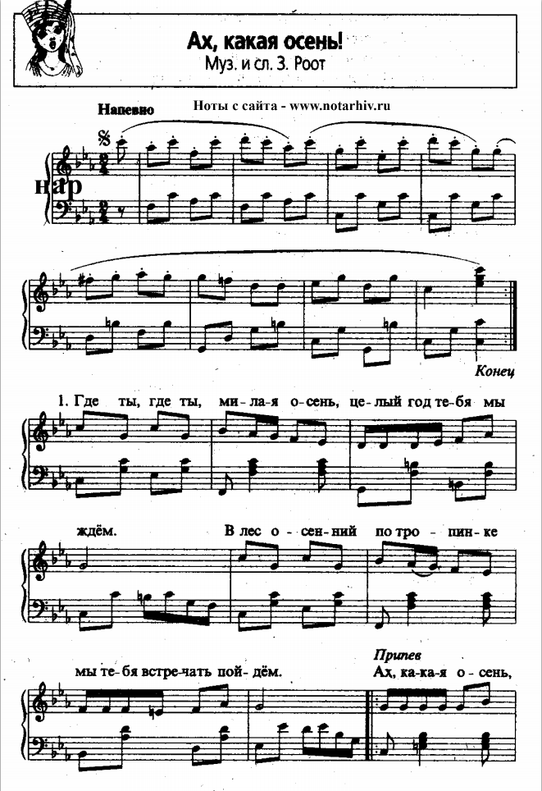
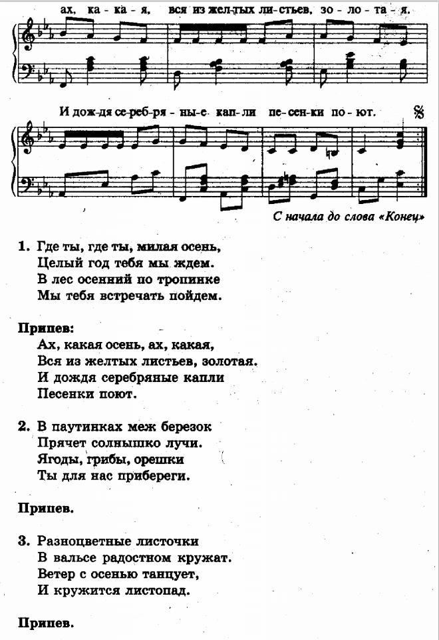

Приложение 2
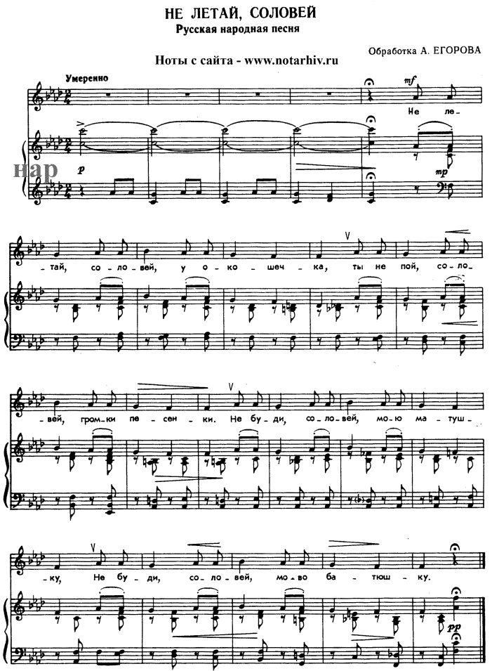

Приложение 3
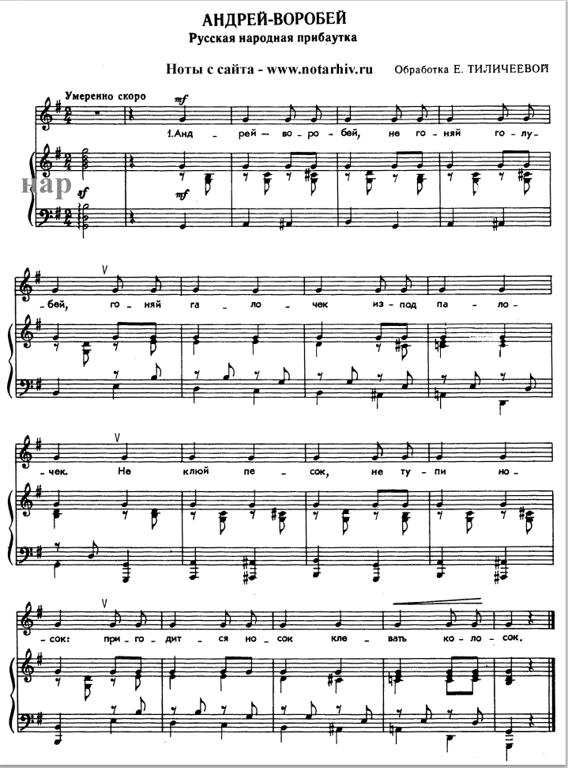

Приложение 4
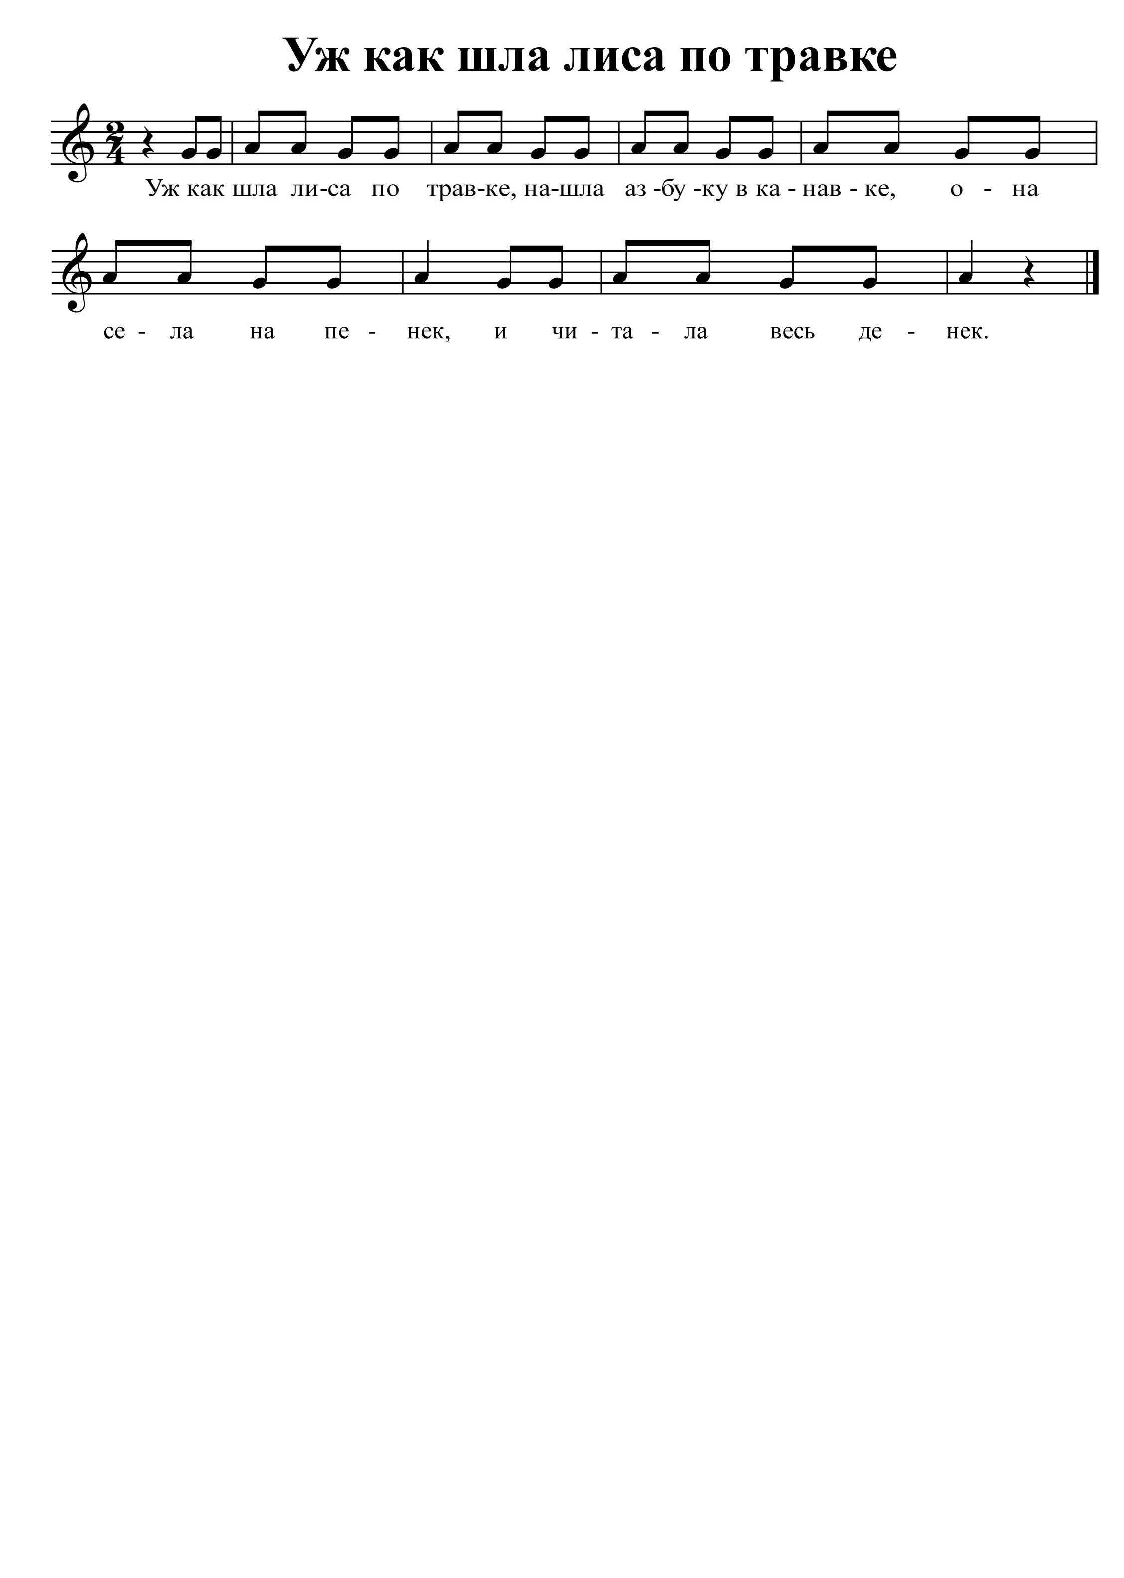

Приложение 5
